№ | Адрес ресурса | Автор | Снимок экрана | Аннотация
1 | https://studfile.net/preview/2082967/ | Т. Н. Губина, Е. В. Андропова | 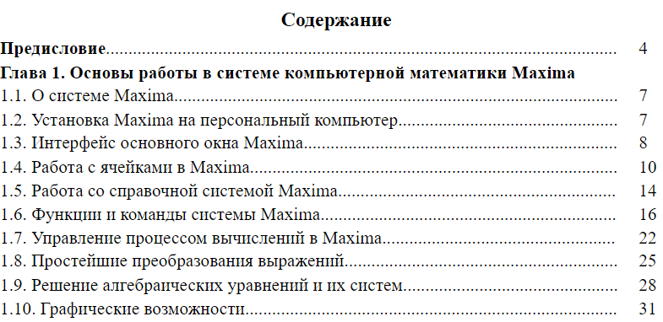 | Учебное пособие может быть использовано в рамках дисциплин математический анализ, дифференциальные уравнения, пакеты прикладных программ и др.
2 | https://maxima.sourceforge.io/ru/maxima-tarnavsky-1.html | Тихон Тарнавский | 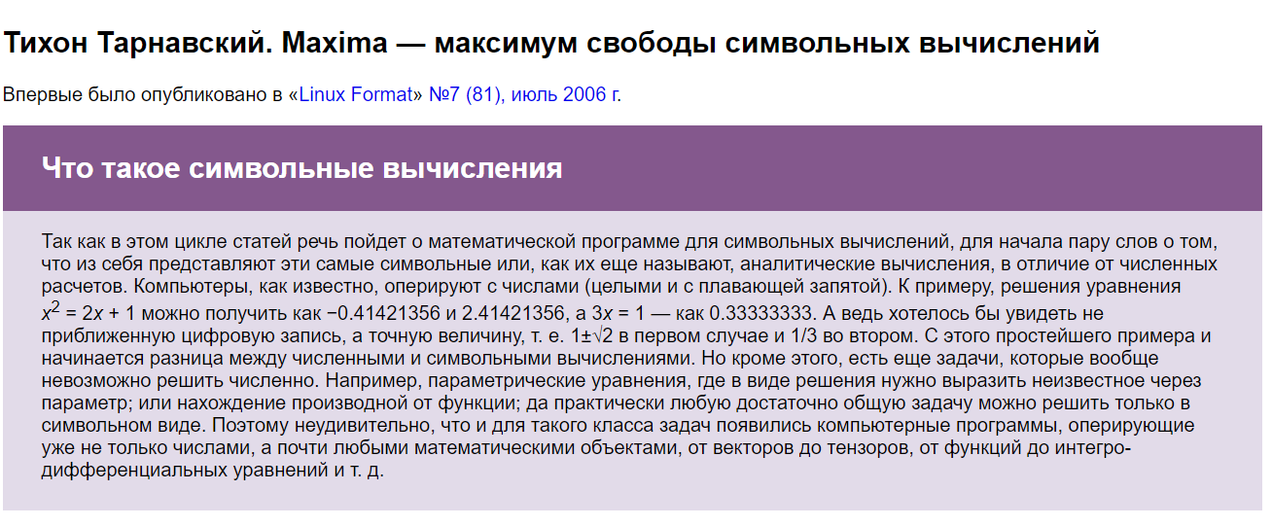 | Подробный справочник по работе в СКА Maxima.
3 | https://www.dvfu.ru/upload/medialibrary/b8a/Гой_Решение%20физических%20задач%20в%20системе%20компьютерной%20математики%20Maxima.pdf | А.А.Гой | 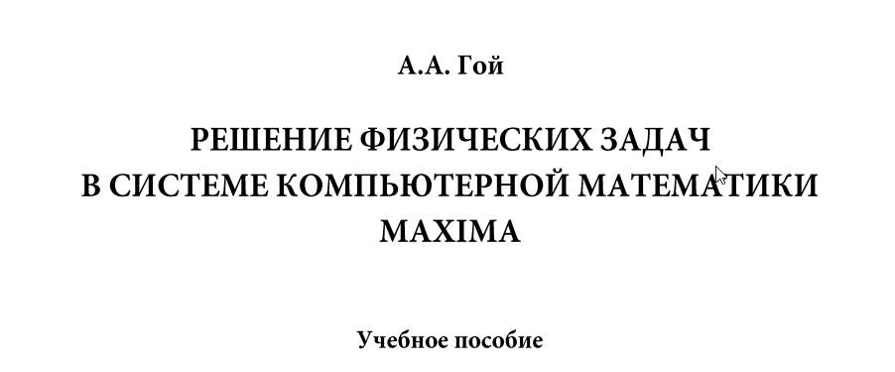 | Пособие содержит материалы для решения физических задач с использованием СКА Maxima.
4 | https://kpfu.ru/docs/F1951397376/%CC%E0%EB%E0%EA%E0%E5%E2%20%CC.%D1.,%20%D1%E5%EA%E0%E5%E2%E0%20%CB.%D0.,%20%D2%FE%EB%E5%ED%E5%E2%E0%20%CE.%CD..pdf | М.С. МАЛАКАЕВ, Л.Р. СЕКАЕВА, О.Н. ТЮЛЕНЕВА | 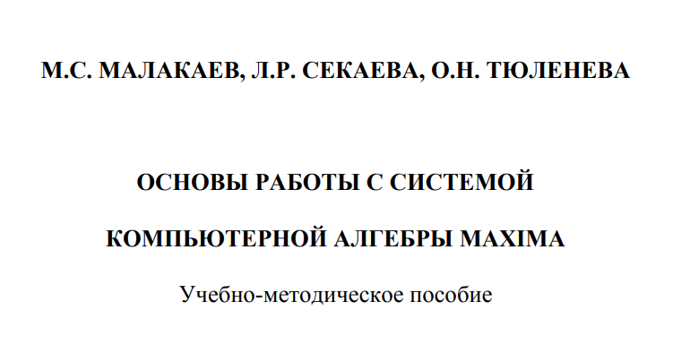 | Пособие содержит описание основных  приемов работы с компьютерной программой Maxima для выполнения  алгебраических преобразований, символьных вычислений и построения  разнообразных графиков.
5 | https://habr.com/ru/post/153853/ | IVaigult | 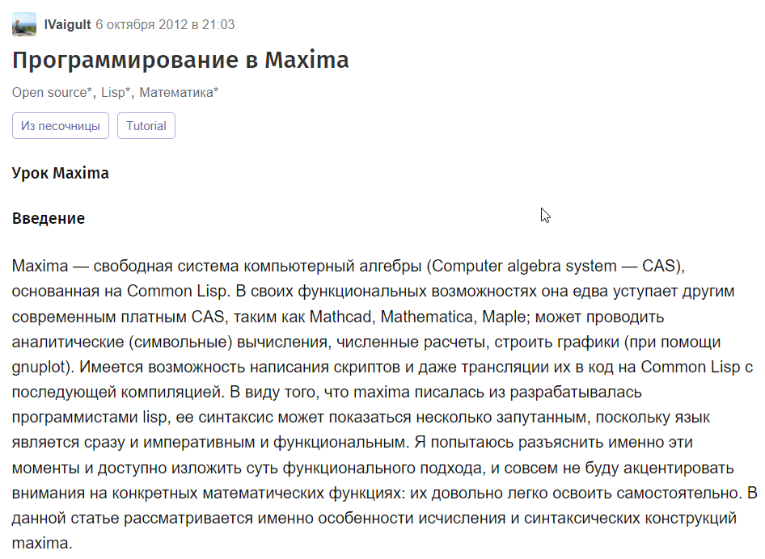 | Пособие предназначено для обучения пользователя программированию в СКА Maxima.
6 | https://лучшеерешение.рф/files/publ/2021isbn/2021.06.06_2-0472_Maxima.pdf | Савинова Лариса Николаевна | 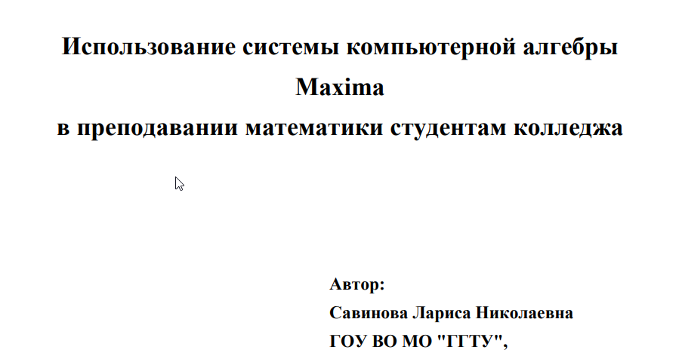 | В пособии показана работа в СКА Maxima, функции, построение графики и прочее.
7 | https://intuit.ru/studies/courses/3484/726/lecture/25606?page=1 | Не указан | 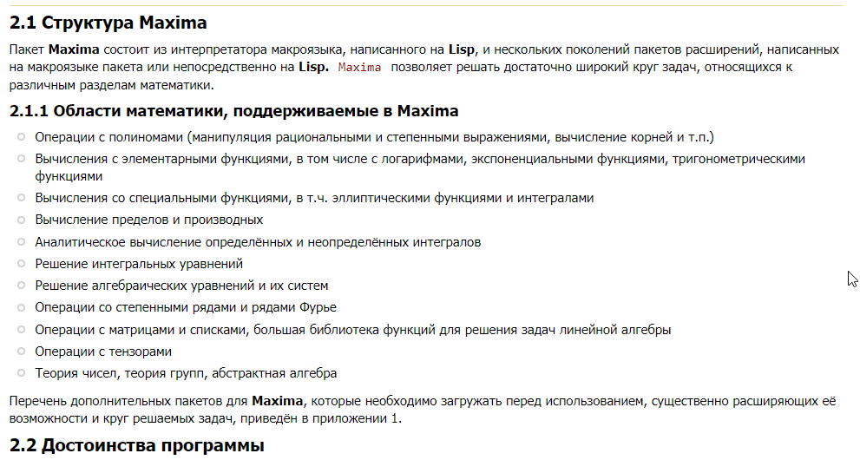 | Подробная лекция по работе в СКА Maxima, затрагивает большинство её функционала при работе.

